知识产权服务|2024年山西医科大学专利年报
- 总体状况
2024年，山西医科大学（含附属医院）公开/公告专利709件。包括发明375件（发明申请316件，授权发明59件），实用新型授权公告306件，外观设计授权公告28件，见图1。
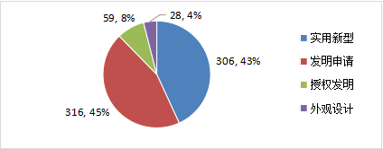
图1山西医科大学公开专利类型分布
- 专利布局
2024年，山西医科大学公开/公告专利在全球除中国外，主要布局国涉及南非7件（4件授权、3件公开）、卢森堡2件（授权）、美国1件（实质审查）、日本1件（授权），同时3件专利在PCT阶段未进入指定国，1件发明申请进入欧专局公开阶段，见图2。
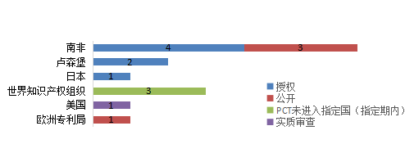
图2 山西医科大学公开专利布局情况分布图
- 主要发明人分析
2024年，山西医科大学公开/公告专利中，专利数量≥5件的发明人有65位，其中排名TOP 9发明人依次是是张瑞平、李冰、曹济民、解军、李思进、武志芳、严江伟、武秀萍、卫小春，见图3。
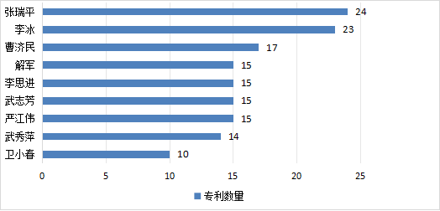
图3 山西医科大学主要发明人排名（TOP9）
- 第一申请人分析
2024年，山西医科大学公开/公告专利中，山西医科大学作为第一申请人的专利数量最多，达295件，占全部专利的41.2%，山西医科大学附属医院中排名第一的是山西医科大学第三临床医学院，其次为山西医科大学附属肿瘤医院、山西医科大学第二临床医学院、山西医科大学第一临床医学院，见图4。
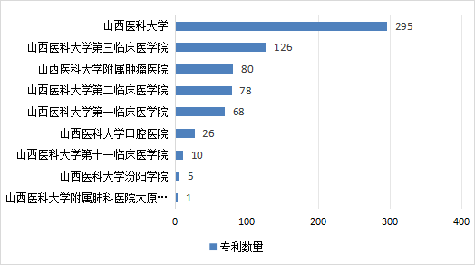
图4 山西医科大学第一申请人分析
- 合作机构分析
山西医科大学与校外机构合作专利共计28件，主要合作机构涉及省内高校、科研院所、省外医院以及省内外医药企业，见图5。
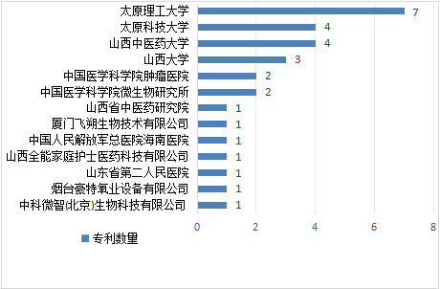
图5 山西医科大学对外合作机构情况表

- 技术领域分析
山西医科大学2024年公开/公告的专利中，依据 IPC 主分类大组可知，“包含酶、核酸或微生物的测定或检验方法”、“外科器械装置或方法”、“含有机有效成分的医药配置品”等的相关专利数量较多，见图6。
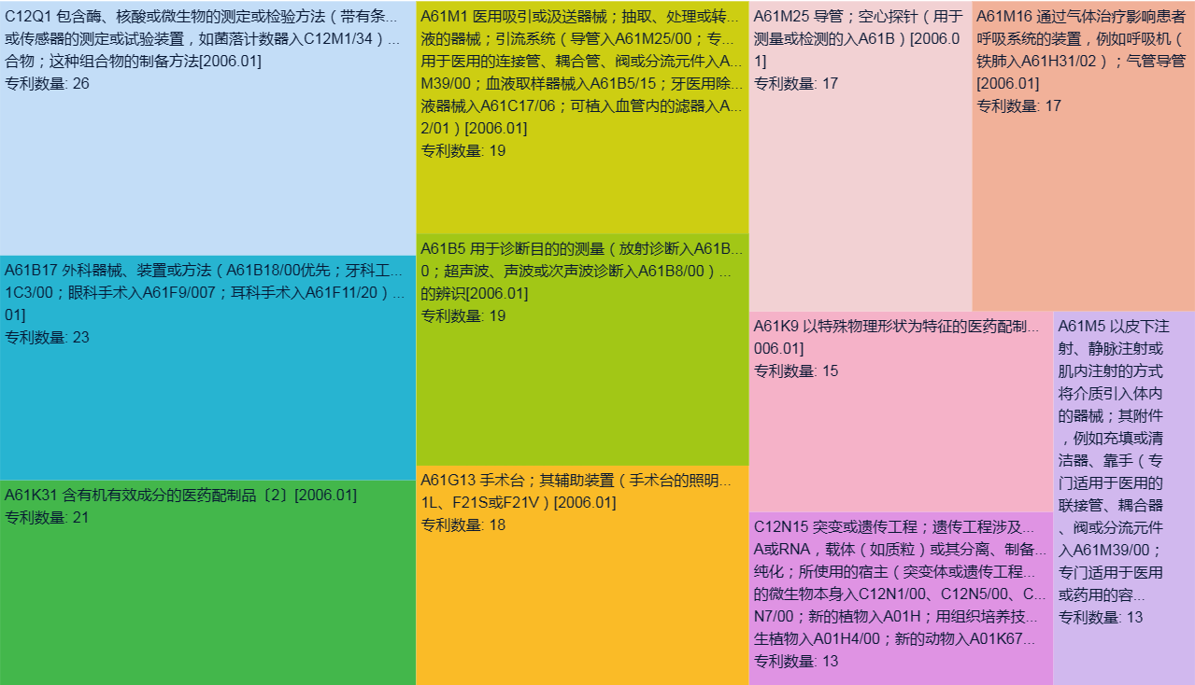
图6 山西医科大学技术领域分析
- 高价值专利分析
筛选出山西医科大学2024年专利价值评估≥$25,000的专利12件，详见附表1。

图书馆 信息咨询与学科服务部
2025年1月6日
附表1：2024年山西医科大学高价值专利TOP12
序号 | 公开  (公告)号 | 标题 | 法律状态/事件 | 专利权人 | 申请日 | 公开 (公告)日 | 专利类型 | 专利  价值
1 | CN109699510B | 独立送风系统的单笼位屏障环境饲养笼 | 授权 | 一案双申 | 山西医科大学 | 2019-03-05 | 2024-06-21 | 授权发明 | $110,000
2 | CN110013346B | 一种用于大鼠脑区给药及神经电信号记录的一体化装置 | 授权 | 一案双申 | 山西医科大学 | 2019-05-13 | 2024-08-09 | 授权发明 | $10,000
3 | CN111077007B | 一种冰冻病理组织取材后实时固定装置及其方法 | 授权 | 一案双申 | 山西医科大学第二医院 | 2019-12-30 | 2024-09-10 | 授权发明 | $7,900
4 | JP7566378B2 | 茴香霉素衍生物、使用茴香霉素及其衍生物作为GLP-1R激动剂的方法 | 授权 | 山西医科大学 | 2021-05-27 | 2024-10-15 | 授权发明 | $7,600
5 | CN112023262B | 基于STM32单片机的双极性脉冲人脑癫痫阈值刺激仪 | 授权 | 一案双申 | 山西医科大学第一医院 | 山西医科大学第二医院 | 太原理工大学 | 山西省人民医院 | 2020-09-11 | 2024-07-02 | 授权发明 | $60,000
6 | CN114965810B | 一种推算饮酒时间的方法 | 授权 | 山西医科大学 | 2022-05-16 | 2024-06-14 | 授权发明 | $4,900
7 | CN112322729B | 一种喉鳞癌环状RNA分子标记物及其检测方法和应用 | 授权 | 权利转移 | 山西医科大学第一医院 | 山东省第二人民医院 | 2020-09-09 | 2024-01-19 | 授权发明 | $48,000
8 | CN109864853B | 一种可视化弹力绷带张力调节限力装置 | 授权 | 一案双申 | 山西医科大学第二医院 | 2019-03-05 | 2024-05-28 | 授权发明 | $48,000
9 | CN111437492B | 一种硬膜下引流管放置辅助装置 | 授权 | 一案双申 | 山西省人民医院 | 2020-05-09 | 2024-08-23 | 授权发明 | $47,000
10 | CN111671485B | 便捷指套式甲单位加压装置 | 授权 | 一案双申 | 山西医科大学第一医院 | 2020-07-08 | 2024-09-17 | 授权发明 | $47,000
11 | CN111151321B | 一种全自动移液枪枪头盒 | 授权 | 一案双申 | 山西医科大学 | 2020-02-11 | 2024-05-28 | 授权发明 | $45,000
12 | CN111060372B | 一种血型鉴定中便捷式血样处理装置 | 授权 | 一案双申 | 山西医科大学第二医院 | 2020-01-09 | 2024-07-23 | 授权发明 | $25,000

本报告数据来源：利用 PatSnap 智慧芽全球专利数据库，对申请人（专利权人）包含山西医科大学的专利（2024年1月1日-12月31日）进行统计。
智慧芽专利价值评估体系是基于深度加工的专利大数据，运用市场法，结合机器学习模型进行的专利市场价值估算。它整合了引用、专利国家规模、专利存活期、法律状态等等专利价值相关的 80+个不同指标，同时基于历史上的专利成交案例等进行调整,最终提供专利价值的评估数值。数值越高，专利的市场价值越高。

